Broeikaseffect
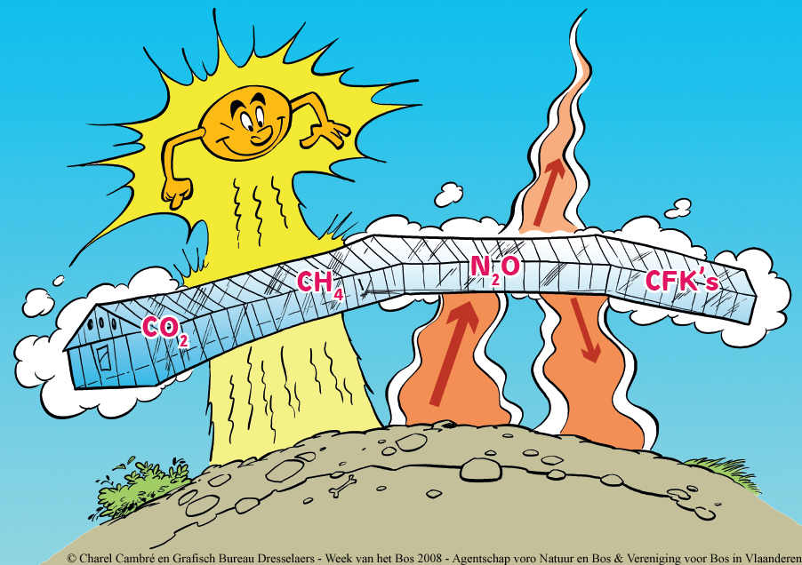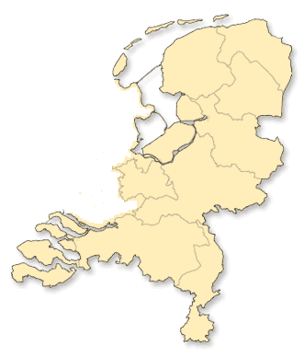
Het broeikaseffect zorgt ervoor dat de temperatuur op Aarde, hoger ligt dan op grond Aarde verwacht kan worden. Als het broeikaseffect er niet was, was de temperatuur: -18 graden C geweest, maar nu is dat 15 graden C. Dat wordt veroorzaakt door broeikasgassen die warmte vasthouden net als overkapping van een broeikas die de uitstraling van warmte tegenhoudt en zo de temperatuur in de broeikas laat oplopen. Onderzoekers denken dat het broeikaseffect versterkt wordt door: steenkool en benzine. Rechts bovenaan kunt u zien, hoe Nederland er over 50 jaar uit kan zien, als er sommige mensen die dijken kunnen bouwen, er niks aan zouden doen. U kunt daar zien, dat er al een land is overstroomd. Oftewel, twee landen. Maar nu weer over het broeikaseffect, de laatste honderd jaar gebruiken we meer brandstof dan voorheen. Dat is heel schadelijk voor het milieu.

Deze week:
Beleven we een avontuur in het poolklimaat.
We reizen door tropisch klimaat.
En hoe zit het met het zeeklimaat van Nederland?
Hoe zit het dan met het woestijnklimaat?
En in het binnenland: wat is het landklimaat nou eigenlijk?
En het broeikaseffect?

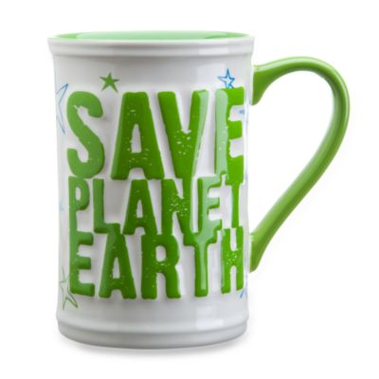

Doe mee aan de prijsvraag en win deze mooie mok,
De vraag is: welk spul is niet milieu vriendelijk.
Beton
Hout
Water
Mail het antwoord naar deklimaatcourant@krant.nl

Het poolklimaat
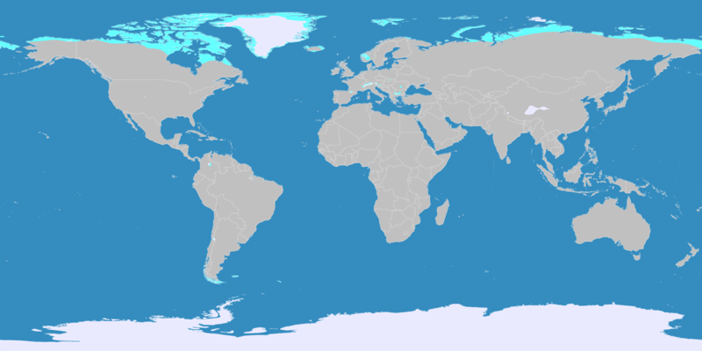Op de polen groeit alleen mos. Dat komt omdat er maar heel kort genoeg warmte is en het vaak en veel donker is. ’s Winters komt de zon helemaal niet op en zomers gaat de zon niet onder.
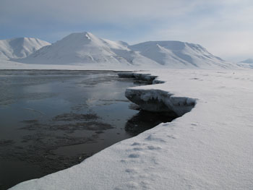In de rode cirkels is ook poolklimaat. Dat zijn hoge bergen zoals de Alpen en de Himalaya. Waar poolklimaat is vriest het gem. 60 graden onder nul. In de zomer komt de temperatuur niet hoger dan 10 graden Celsius. De koudste temperatuur ooit gemeten is op Antarctica, daar werd het wel -89,2 graden!
Zo ziet het poolklimaat eruit
Op de Noordpool heb je ook last van het broeikaseffect, daar warmt de aarde 3× zo snel op als dat de temperatuur in Nederland dat doet. Als de Noordpool word weggevaagd door opwarming dan gaat het vaker regenen en word het 7 graden warmer. Ook komt de zeespiegel hoger te staan en heeft Nederland kans om te overstromen zoals je zag op de voorpagina. Als de Noordpool smelt sterven de ijsberen in het wild waarschijnlijk ook uit. En dat is slecht voor de balans in de wereld want dan komen er te veel zeehonden. Op de polen leven poolvossen, ijsberen en pinguïns. De mensen zijn Eskimo’s

Tropisch klimaat
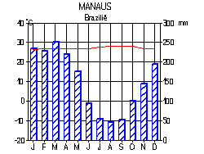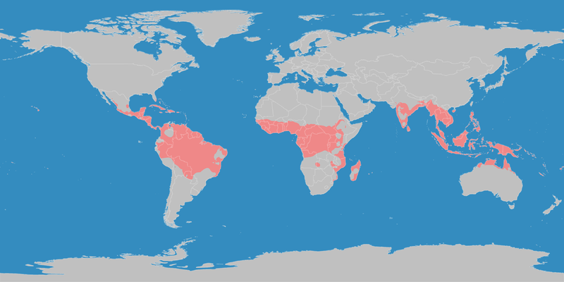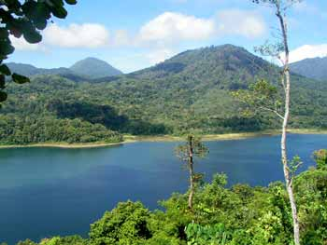Een tropisch klimaat is een klimaat dat in de tropen voorkomt. Volgens de klimaatclassificatie van Köppen is het een niet-droog klimaat waar heel het jaar de gemiddelde klimaattemperatuur hoger is dan 18˚C. De jungle is voor veel dieren en planten een waar paradijs, water en voedsel is er in overvloed. Het is er rond de 40˚C en luchtvochtigheid van 80 tot 90% kan voor ons een ware nachtmerrie zijn. Veel planten hebben gevaarlijke stekels en bij een verwonding raak je gauw geïnfecteerd omdat veel ziektekiemen en parasieten (ongedierte en insecten) zich in dat klimaat razendsnel kan vermenigvuldigen. Er zijn veel gevaarlijke dieren zoals bloedzuigers in de jungle. Het reizen door de jungle is erg zwaar en vaak zul je met behulp van een kapmes een weg door de dichte begroeiing moeten kappen. Ook is het navigeren in de jungle ontzettend moeilijk omdat je weinig tot geen herkenningspunten hebt. De regen in de jungle is vaak hevig en gaat vaak gepaard met onweer, door de hevige regen kunnen kleine beekjes razendsnel in gevaarlijk stromen veranderen. Er leven vooral insecten slangen en apen
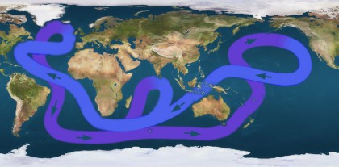Zee klimaat
Zeeklimaat komt meestal voor in landen die dicht bij de zee liggen.
Nederland heeft ook een zee klimaat. Bij zeeklimaat heb je koele zomers en zachte winters. Bij zee klimaat regent het gemiddeld 30/300mm per maand. Zee klimaat komt het meest voor langs de Atlantische golfstroom
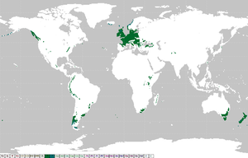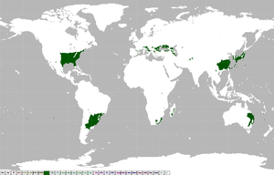de golfstroon is gem. 5 graden c en daardoor is het in Nederland wat kouder. de gemiddelde temperatuur van het zeeklimaat is tussen de 22 en de 10 graden Celsius. Zeeklimaat komt in elk continet voor. In europa is het
Warmzeeklimaat Koudzeeklimaat
meeste zeeklimaat en de klimaatgrens licht pas bij wenen. In als het poolijs smelt word de golfstroom warmer en warmt Nederland ook op. In IJsland zijn rare klimaten, de temperatuur lijkt het meest op het zeeklimaat maar omdat het zo dicht bij de Noordpool licht is er poolklimaat.
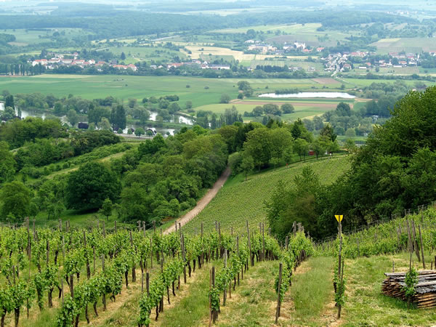
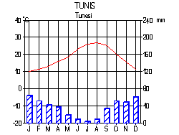

Woestijnklimaat
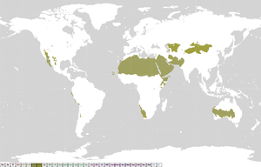Het woestijnklimaat beslaat van het aardoppervlak 12%. Er groeit weinig, wel sterke planten die lang geen water nodig hebben, zoals cactussen en andere succulenten (planten). In de buurt van een oase groeien soms palmen.
Er valt bijna geen neerslag (minder dan 200 mm per jaar), maar als het regent (een keer in de paar jaar) komt het met bakken uit de lucht. (dus heel hard)
De grond in dit klimaat is droog, onvruchtbaar en bestaat meestal uit zand en rotsen. In gebieden met zo’n klimaat wonen heel vaak heel weinig mensen.
Het woestijnklimaat kent een groot temperatuurverschil tussen dag en nacht. Overdag is het tussen de 25˚C en 45˚C en ’s nachts kunnen de temperaturen in enkele gebieden onder het vriespunt dalen.
Weetjes over temperatuur van het woestijnklimaat.

Warm woestijnklimaat; de gemiddelde jaartemperatuur is hoger dan 18˚C.

Koud woestijnklimaat; de gemiddelde jaartemperatuur is lager dan 18˚C.

En er leeft een woestijnratkangoeroe in de woestijn.

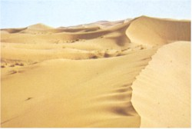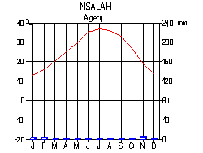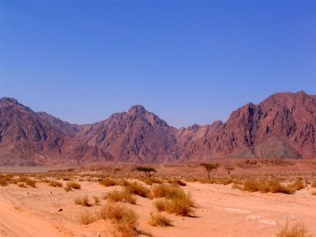
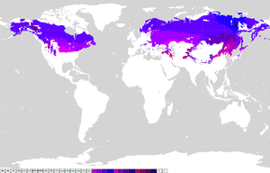Landklimaat
land klimaat word ook wel het continentaalklimaat genoemd. Het land klimaat is opvallend door de grote temperatuurverschillen in de zomer en winter. In de zomer is het extreem warm en in de winter extreem koud. Land klimaat komt vooral voor in Rusland en Canada.
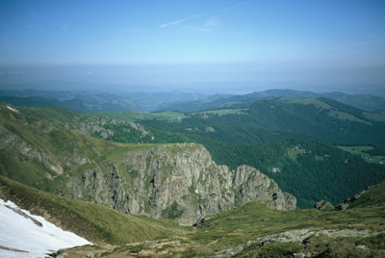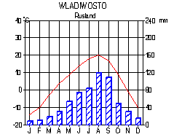De grote landschappen worden makkelijk warm of koud want er is geen zee die de temperatuur beïnvloed. De temperatuur is er ongeveer tussen de 22 graden Celsius en ‘s winters kan het tot -70 graden (gem.-25)vriezen. Ook omdat er geen zee is, is het heel droog. In het landklimaat leven vooral beren. in het landklimaat is vooral naaldbos omdat dat goed tegen de koude winters kan.

